**ОЗДОРОВЛЕНИЕ ЧЛЕНОВ  
ПРОФСОЮЗОВ -  
ВАЖНАЯ СОСТАВЛЯЮЩАЯ**

**ЧАСТЬ**

**СОЦИАЛЬНО-**

**ПСИХОЛОГИЧЕСКОЙ**

**МОТИВАЦИИ**

**ПРОФСОЮЗНОГО ЧЛЕНСТВА**





**ПОЧЕМУ ПУТЕВКИ ВЫГОДНО ПОКУПАТЬ   
 ЧЕРЕЗ ПРОФСОЮЗ?**



**Частный клиент**

турфирма

**Обычная путевка  
(место в двухместном номере  
на 14 дней)**

34 300 рублей

**Скидка** 0**%**

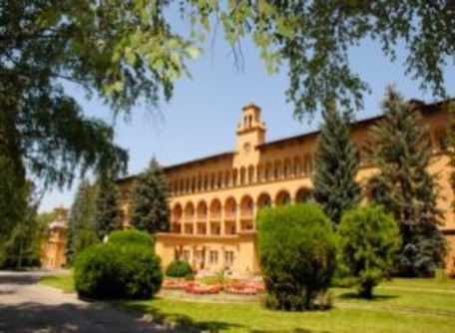

**Санаторий  
Москва (Кисловодск)**

**Член профсоюза**



**Профсоюзная путевка  
(место в двухместном номере  
на 14 дней)**

27 440 рублей

**Скидка** 20**%**



**Экономия на 1 человека 6 86о руб. Экономия на 2х человек 13 720 руб.**



**А ЕСЛИ СКИДКА ТОЛЬКО 10%,  
ВЫГОДНО ЛИ ЭТО ЧЛЕНУ ПРОФСОЮЗА?**



**Частный клиент**

турфирма

**Обычная путевка  
(место в двухместном номере  
на 14 дней)**

43 400 рублей

**Скидка** 0**%**

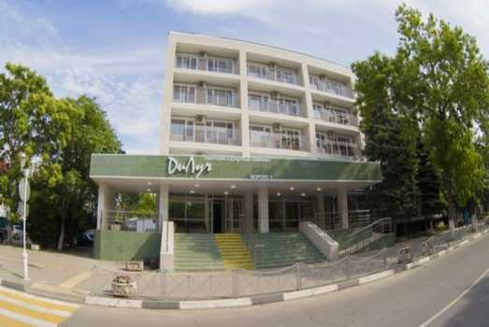

**Санаторий «ДиЛуч»  
(Анапа)**

**Член профсоюза**



**Профсоюзная путевка  
(место в двухместном номере  
на 14 дней)**

39 обо рублей

**Скидка** 10**%**



**Экономия на 1 человека 4 340 руб. Экономия на 2-х человек 8 68о руб**





С чего необходимо начать:

1. Зайти на сайт Профкурорт <https://www.profkurort.ru/unions/tarifs/>
2. Вступить в группу в социальной сети Вконтакте <https://vk.com/tmooptravel> (еженедельная информация о санаториях, пансионатах, гостиницах)
3. Определиться с выбором объекта размещения, или обратиться в Тюменский областной совет профсоюзов для консультации по тел. 46-81-62, 46-15-58.
4. Направить заявку по электронной почте: [tmoop@mail.ru](mailto:tmoop@mail.ru) (образец на сайте <http://oblprof.ru/travel/> )

**Заявка на бронирование профсоюзной путевки**

**№ _____ от «___»___________ 20___ г.**

|  |  |  |
| --- | --- | --- |
| **Кому:** | **ТМООП «Тюменский облсовпроф»** | **Тел./факс: (3452) 46-15-58** |
| **Вниманию:** | **Кузнецовой А.Н.** | **E-mail: tmoop@mail.ru** |
| **От кого:** |  | ***тел./факс:*** |
| **Отв. исполнитель:** |  | ***E-mail:*** |

**Просим забронировать профсоюзные путёвки:**

|  |  |  |  |  |  |  |  |  |
| --- | --- | --- | --- | --- | --- | --- | --- | --- |
| **№** | **Санаторно-курортное учреждение** | **Сроки путёвки/**  **кол-во дней** | **Категория номера** | **Программа пребывания** | **ФИО**  **выезжающих** | **Дата**  **рождения** | **Телефон мобильный** | **Примечание Профкурорта** |
| **1.** |  |  |  |  |  |  |  |  |
|  | **Итого** |  |  |  |  |  |  |  |

**Итого путёвок:  *штука.***

**Примечание: Сумма уточняется при подтверждении заявки.**

______________________________ (подпись)

**ТЮМЕНСКИЙ ОБЛАСТНОЙ СОВЕТ ПРОФСОЮЗОВ**

**г. Тюмень, улица Хохрякова, дом 50,   
Телефон: (3452) 46-15-58**[www.oblprof.ru](http://www.oblprof.ru)[tmoop@mail.ru](mailto:tmoop@mail.ru)